科研耗材请领流程及操作说明

- 科研耗材请购流程
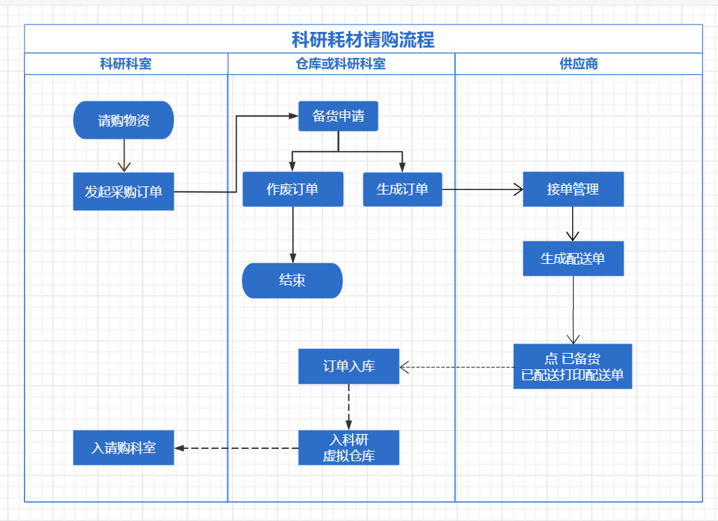
二、科研科室（操作对象：科研小组人员）
1、登入物资材料管理系统。账户主任的工号密码，登入科室为科研项目
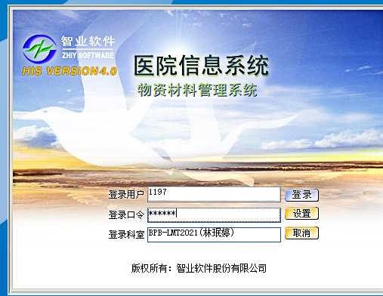
2、“出入口业务”下面的“耗材请领管理”界面。选择相应的材料，填写请领数量，点击“保存”，然后再点击“请领勾选物资”。最后在单据管理界面点击“审核发送”
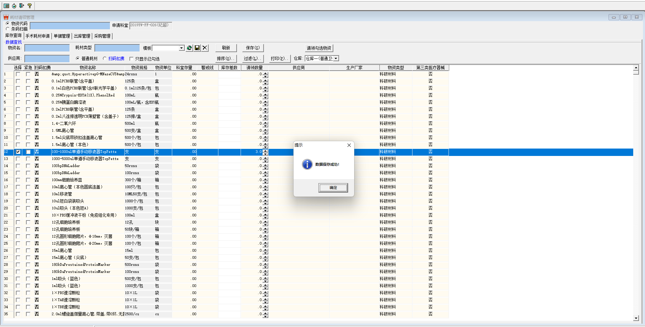
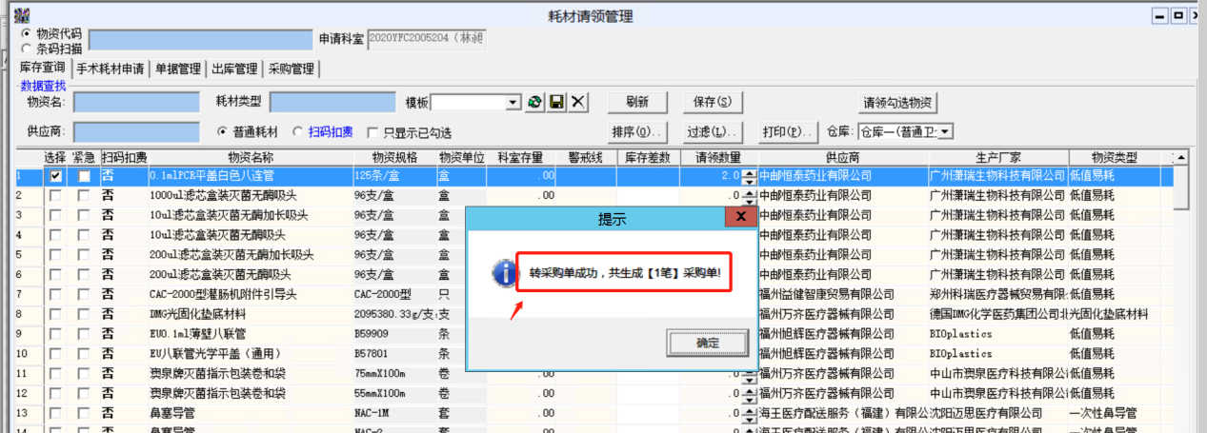
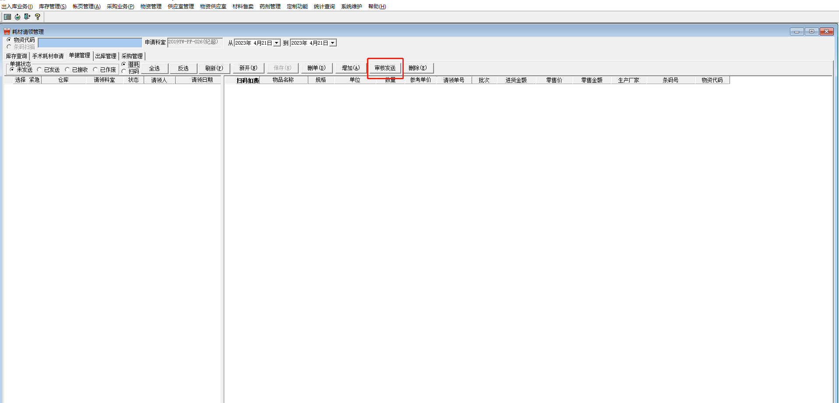

三、科研耗材采购平台（操作对象:科研人员）
1、审核发送后，科研耗材采购平台自动生成相应的订单。
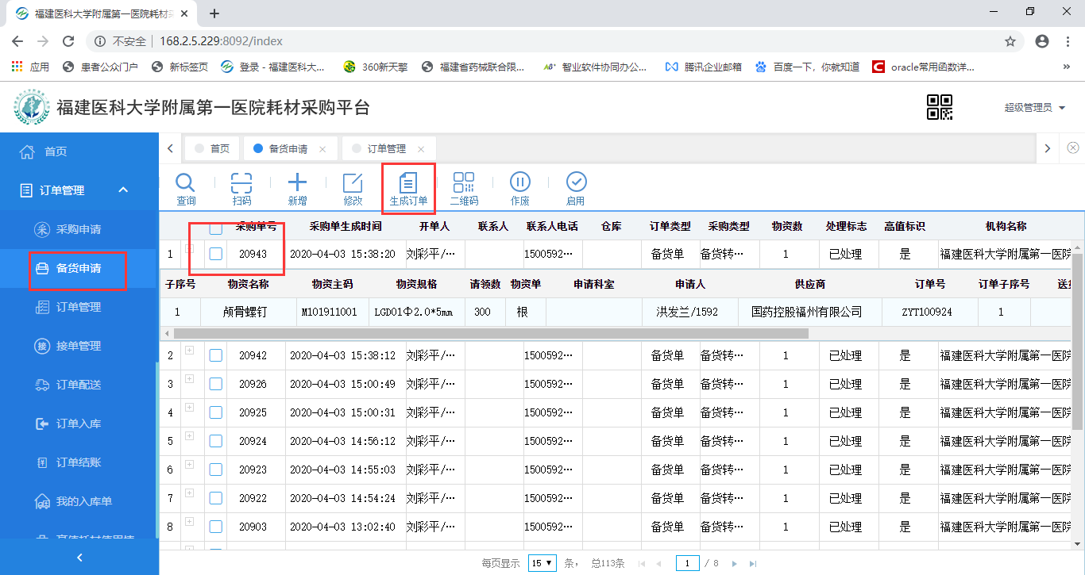
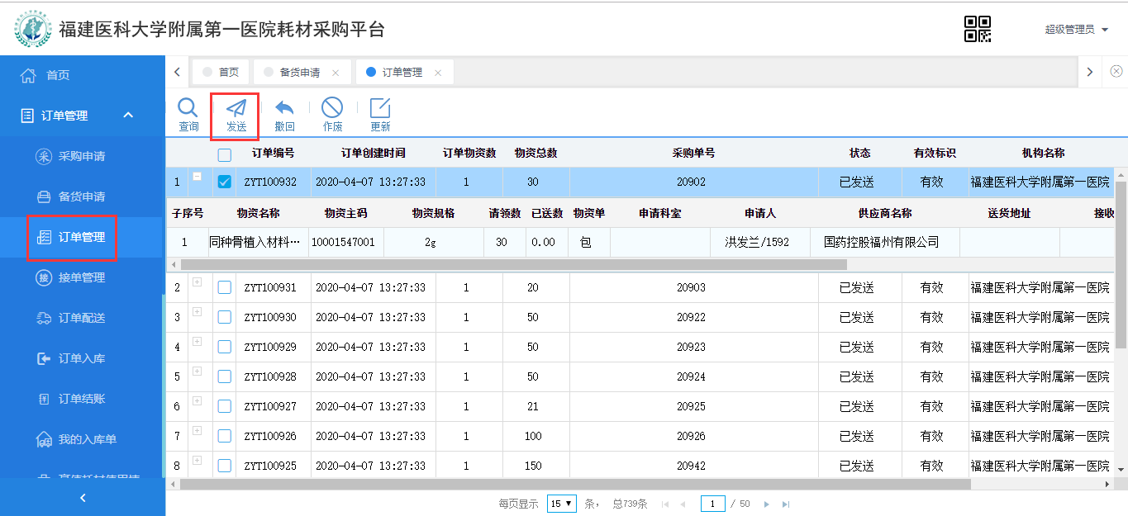

四、科研耗材采购平台（操作对象：耗材供应商）
1、耗材采购平台，供应商在“接单管理”界面上，选择相应的单号，点击“生成配送单”。
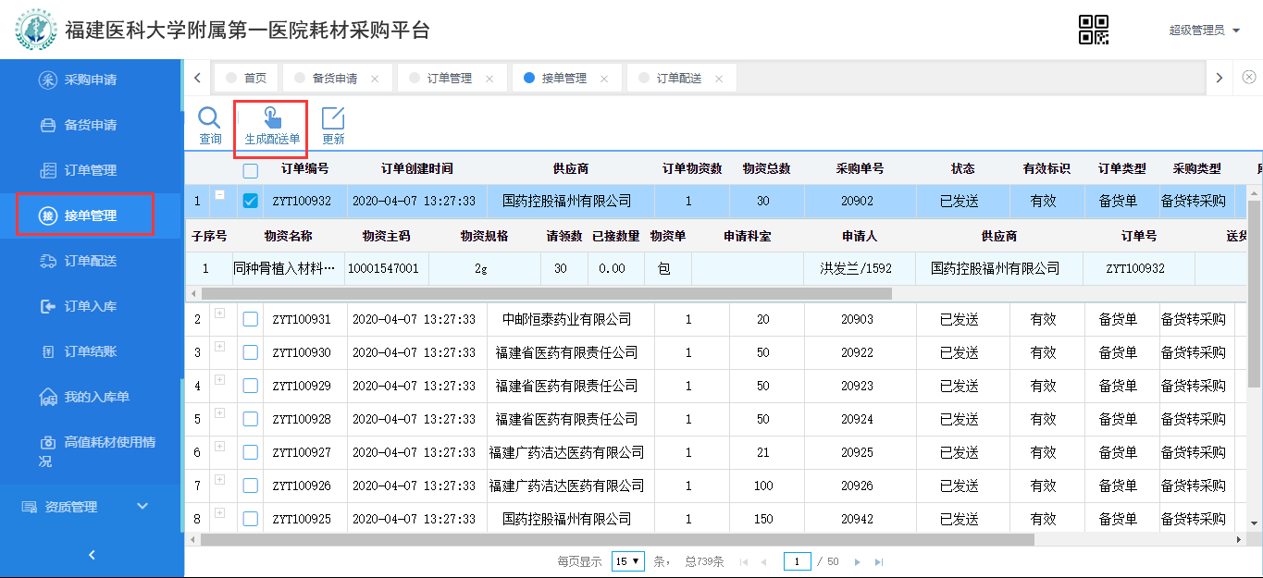
2、耗材采购平台，供应商在“订单配送”界面上，可以打印配货单。
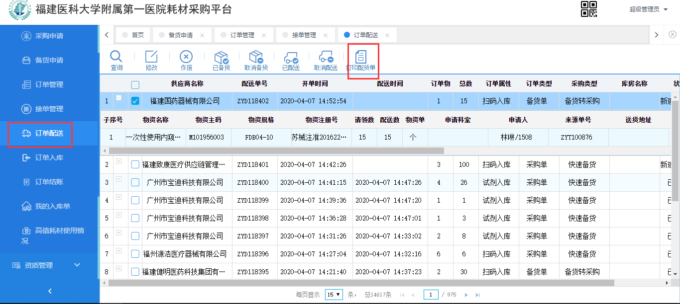
五、单据入库，结账（操作对象：耗材供应商）
1、耗材采购平台，仓库人员在“订单入库”界面上，根据配送单号，点击“入库”。
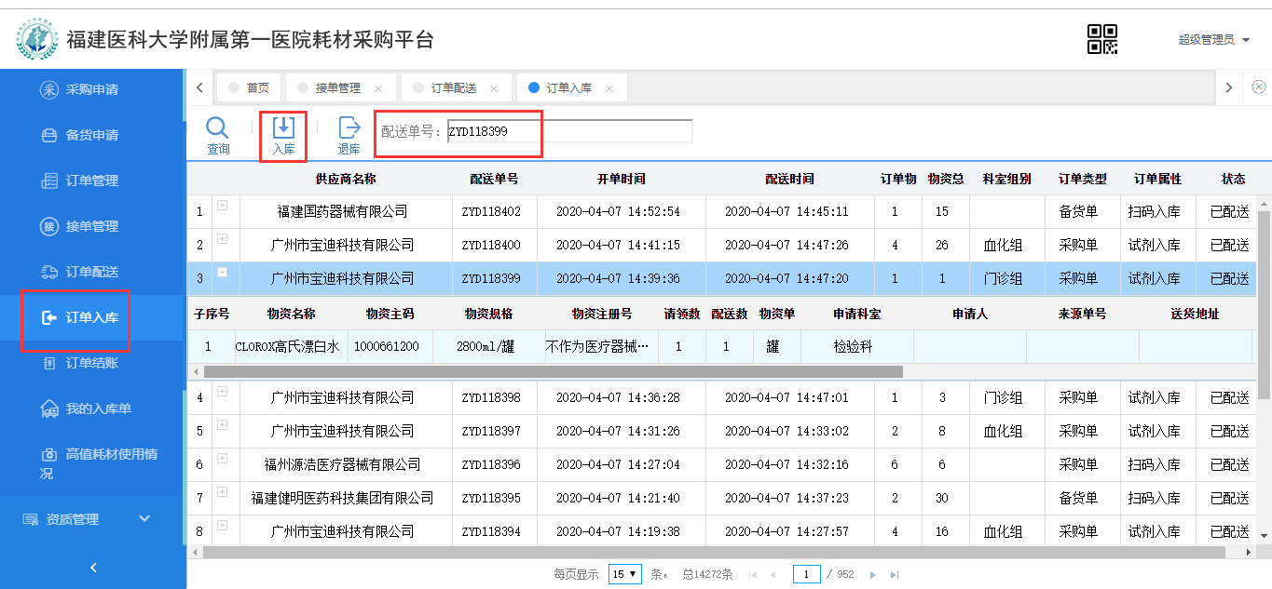

2、物资系统，科研物资仓库，自动转领用出库单->并扣科研经费
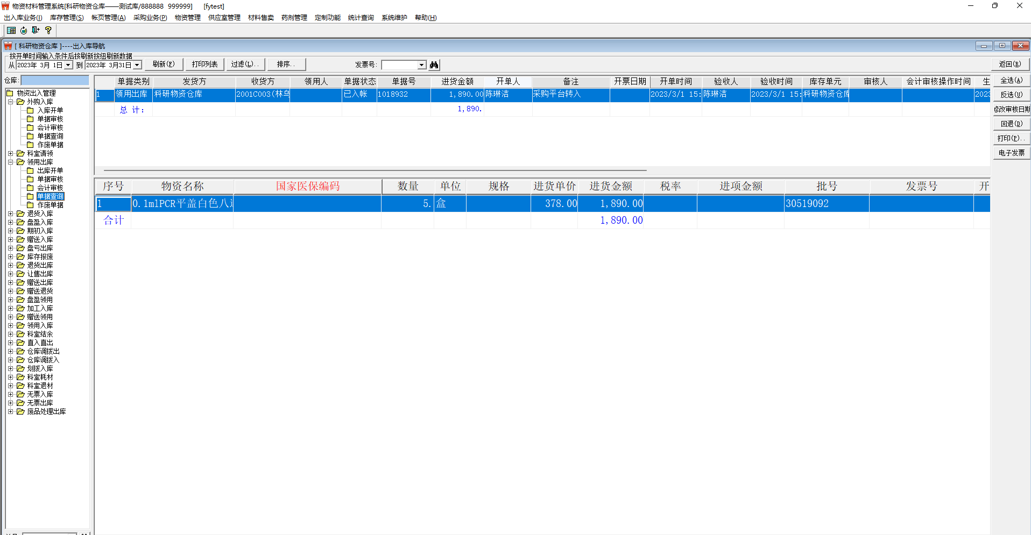

科研供应链地址：
http://61.154.9.144:18094/login

